Консультация для родителей. Опыты и эксперименты для детей 5-7 лет в домашних условиях.
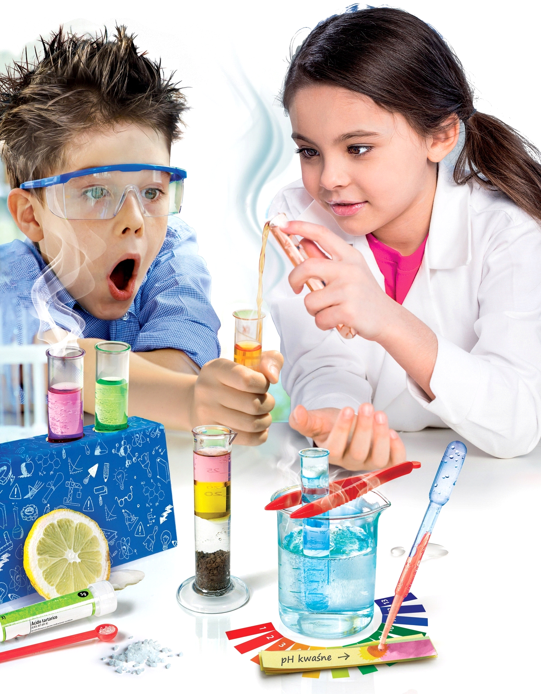
Исследовательская деятельность детей вместе с игровой деятельностью занимает большое место в жизни дошкольника. Благодаря своим исследованиям ребенок 5-7 лет расширяет знания об окружающем мире, активно развивается, улучшает знания и становится более эрудированным во многих вопросах. Более того, такие дети выделяются на фоне других детей, к ним тянутся сверстники, нередко у таких детей развиваются лидерские качества. Хотите, чтобы ваш ребенок был именно таким? Тогда замените ему игрушки. Это не значит, что старые машинки и куклы нужно собрать в мешок и вынести на свалку, но старайтесь постепенно приучать ребенка к другому досугу. Домашняя лаборатория – отличный вариант времяпровождения.

Значение домашней лаборатории для ребенка

Ребенок — это постоянный исследователь. Он познает окружающий мир через взаимодействие с окружающими предметами, через свои личные ощущения. Чем больше развлечение познавательного характера будет ему доступно в этот период жизни, тем более развитым и любознательным он вырастет.

Детям нравятся занятия с родителями, на которых они самостоятельно что-то исследуют, делают открытия, объясняют и комментируют происходящие действия. Проведение экспериментов связано со всеми сферами жизнедеятельности ребенка и благоприятно влияет на его развитие:

· Вызывает любознательность и стремление к познанию окружающего мира.

· Расширяет и систематизирует имеющиеся у ребенка знания.

· Развивает мышление и логику.

· Способствует усовершенствованию речи, расширяет словарный запас, учит четко выражать свои мысли.

· Развивает наблюдательность, ведь наблюдение — это неотъемлемая часть любого опыта.

· Положительно влияет на формирование математических навыков, так как во время экспериментов приходится что-то сравнивать, измерять, считать, анализировать.

· Учит делать выводы, опираясь на результаты опытов.

Кроме того, совместная работа родителей и детей формирует более доверительные отношения между ними, учит ребенка сотрудничеству.

Разнообразные эксперименты и опыты в домашних условиях позволяют ребенку развивать креативное мышление и активно познавать мир.

Всестороннее развитие ребенка наполняет его жизнь яркими красками, интересными событиями и удивительными впечатлениями. Любознательность и заинтересованность помогут воспитать в себе уверенность, усидчивость, умение прямо идти к поставленным целям.

Как обустроить домашнюю лабораторию для ребенка

Задумываясь о том, чтобы создать дома уголок, где ребенок сможет проводить свои опыты и эксперименты, родителям часто приходится отказываться от подобной затеи. Представление о том, какой может стать детская комната, если в ней поселится маленький исследователь, пугает родителей и особенно мам. Некоторые боятся беспорядка, другим сложно выделить целую комнату в квартире для обустройства домашней лаборатории для своего ребенка.

А между тем, создать дома небольшую исследовательскую лабораторию для ребенка, родителям будет несложно. Для нее понадобятся следующие вещи и приспособления:

· несколько небольших стеклянных баночек, бутылочек;

· мерные ложки, стаканы (их можно взять из-под лекарственных препаратов (сиропов), или от детского питания младшего ребенка);

· всевозможные воронки и сита, миски, пипетки;

· резиновая груша, резиновые перчатки;

· небольшая коллекция веществ и растворов (кухонная соль, сода, подсолнечное масло, пищевые красители и другие вещества, которые есть на каждой кухне);

· природный материал.

Все это богатство следует поместить в большую коробку. Лучше, если в коробке сделать отделения, чтобы содержимое ее не смешивалось. Можно выделить в шкафу специальную полку для домашней лаборатории. Наигравшись в исследователя, ребенок будет вынужден навести порядок в своих вещах и в комнате, что будет развивать в нем положительные черты характера.

Какие опыты можно делать с детьми 5-7 лет дома

Проведение опытов в домашних условиях занятие простое и общедоступное. Демонстрировать их можно детям с раннего возраста, например, запускать самолетики, исследовать песок. С возрастом эксперименты становятся сложнее.

Опыты для детей, которые можно проводить в домашних условиях, условно делятся на несколько видов:

· Химические эксперименты — интересные и зрелищные. Иногда их результат превышает все ожидания. Например, «Выращивание соляных кристаллов», «Вулкан».

· Физические опыты. Например, использование лимона в качестве батарейки или демонстрация наэлектризованных предметов.

· Биологические – опыты с растениями, например, окрашивание живых цветов.

· Опыты с водой или другой жидкостью. Например, письмо, написанное невидимыми чернилами или вода, которая не выливается из стакана.

Выбирая какие опыты лучше проделать с ребенком дома, нужно учитывать его предпочтения и интересы.

Правила безопасности при проведении домашних опытов

Прежде чем начинать любой эксперимент, нужно обеспечить технику безопасности и обсудить правила безопасности с ребенком. Меры безопасности зависят от вида эксперимента, но существуют общие правила для всех:

· Перед проведением опыта, нужно внимательно прочитать его описание, точно следовать инструкции.

· Взрослые должны обеспечить безопасность рабочего места, оборудования, приборов.

· Рабочее место должно быть хорошо освещено и свободно от посторонних предметов.

· Осторожное обращение с открытым огнем и горячими предметами.

· Безопасное обращение с ножницами и другими острыми предметами.

· Для проведения опытов должна быть отдельная посуда, нельзя использовать посуду, из которой потом будут есть. Нельзя наклоняться над посудой, в которой происходит реакция.

· Нужно беречь кожу и слизистые от попадания на их поверхность крупинок и брызг. После проведения опыта, необходимо хорошо убрать рабочее место, вымыть посуду и руки. Если есть необходимость нужно проветрить комнату.

· Используемые растворы следует аккуратно вылить в раковину, предварительно включив холодную воду (чтобы вода разбавляла раствор).

Правила безопасности должны касаться и веществ, используемых для проведения опытов. Они должны храниться в хорошо закрытых и подписанных баночках, отдельно от продуктов питания и в недоступных для детей местах.

Описание интересных опытов для детей

КАК ПЛАВАЕТ РЫБКА
Этот эксперимент поможет объяснить ребенку, как плавает рыбка или подводная лодка. Все, что понадобится – это виноградина и газированная вода. Наливаем воду в прозрачный стакан, опускаем туда же виноградинку. Поскольку она тяжелая, то быстро опустится в воду. Но вот чудо! Вскоре ее окружат пузырьки воздуха, которые быстро поднимут нашу «рыбку» на поверхность. Как только виноградина окажется у края воды, она тут же опустится вниз и все повторится опять – процесс практически бесконечный. Также работают легкие у рыбок.

КАК ОКРАШИВАЮТСЯ ЦВЕТЫ

Чтобы наглядно объяснить ребенку, как растения получают влагу из земли, вам понадобится: пара стаканов и пищевых красителей, а также белоснежные листья капусты.

Наливаем в стаканы воду, добавляем красители. Затем аккуратно ставим в окрашенную жидкость белые листья капусты. Постепенно они полностью окрашиваются в тот цвет, который вы добавляли в воду. Точно таким же образом деревья, растения и цветы получают влагу из почвы – по тоненьким капиллярам она поднимается вверх.

КАК ОБРАЗУЮТСЯ ОБЛАКА
На небе столько всего интересного – и солнце, и облака. А вот откуда они берутся? Этот эксперимент рассчитан на детей, которым интересно будет смотреть на облака и дождь в собственном доме.

Возьмите трехлитровую банку и налейте немного горячей воды. Сверху вместо крышки ставим тарелку и кладем лед – пар, поднимаясь от горячей воды, столкнется с низкой температурой льда и превратится в облако. Чем больше пара будет скапливаться у поверхности, тем быстрее появятся крупные капли – пойдет дождь.

ПОЧЕМУ ЦВЕТА СЛИВАЮТСЯ

Если вам нужно надолго занять ребенка, то предлагаем интересный и познавательный эксперимент. Пусть он раскрасит яркими красками лопасти вентилятора – например, красной, желтой, оранжевой, зеленой и синей. Теперь при включении прибора вы получите интересный радужный эффект, который развеселит ребенка.

КАК СДЕЛАТЬ НЕВИДИМЫЕ ЧЕРНИЛА

Ребенок любит играть в разведчика? Научите его писать секретные послания. Для этого необходим лист бумаги и невидимые чернила – молоко (безопасный вариант), сок лимона или уксус.

При помощи кисточки или спички нарисуйте рожицу на листке бумаги или напишите короткое послание. Теперь осталось только зажечь огонь и аккуратно нагреть бумагу, не подпалив ее. Невидимое станет видимым.

ИГРЫ С ЯЙЦОМ

Сколько интересных и познавательных опытов делают с обычным яйцом! Например, как заставить его плавать без помощи рук? Для этого достаточно опустить в банку, заполненную водой, одно яйцо.

Чтобы оно поднялось наверх, нужно насыпать внутрь много поваренной соли. Чем больше вы ее добавите в воду, тем больше будет плотность жидкости и яйцо начнет понемногу подниматься наверх.
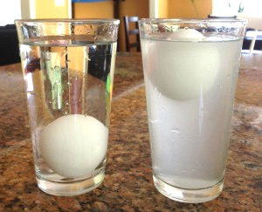

КАК ПОДНЯТЬ КУБИК ЛЬДА

Если опустить кубик льда в воду, то он плавает у поверхности. Возьмите длинную нить и поместите один кончик на лед. Теперь сыпем соль на кубик и ждем около десяти минут. Тянем за нитку… И вытаскиваем вместе с ней и льдинку.

Соль, попадая на лед, его подтапливает – нескольких минут хватает на то, чтобы излишки соли растворились в воде, а растаявшая вода приморозила ниточку к льдинке.

